

**SIGNIFICADO DEL ESCUDO DE FORTÍN DE LAS FLORES, VERACRUZ.**

**• El escudo de Fortín de las Flores, Veracruz, es un emblema que nos caracteriza y nos describe como región.**

**• Está conformado por cuatro secciones o campos.**

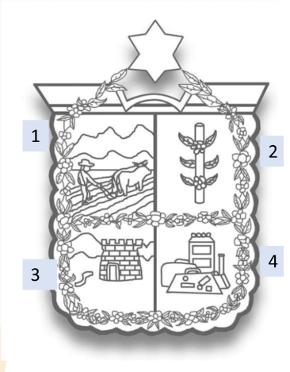

1. **El primer campo localizado en la parte superior izquierda, representa la fuerza de su**

**agricultura, un campesino guiando su yunta de bueyes para labrar la tierra, simboliza lo que la**

**población era o es, formada por campesinos.**

1. **En el segundo campo lado superior derecho, simboliza la principal producción agrícola del municipio: caña de azúcar y café.**

1. **El tercer campo ubicado en el lado interior izquierdo, está representado por una fortaleza que fue construida por los españoles, en donde permaneció un retén de soldados hispanos, al mando del capitán Villegas, que vigilaban y protegían el paso de las diligencias que transportaban oro y pasajeros de la capital del virreinato, al**

**puerto de Veracruz.**

1. **• El cuarto campo se encuentra al lado inferior derecho del escudo, donde aparecen unas maletas de viaje, con el trazo estructural de un hotel, que simboliza el turismo.**

**Comité Enlace Electrónico**

**ESCUDO DE LA MESA REDONDA PANAMERICANA DE FORTIN DE LAS FLORES, VER.**

* El Escudo de la MESA REDONDA PANAMERICANA DE FORTÍN DE LAS FLORES, VER.
* Está integrado por tres elementos.
* 1.-Al centro se encuentra el escudo de la ciudad de Fortín de las Flores, Ver.
* 2.-Rodeado por un círculo azul que representa la unidad, con las letras en dorado
* con la leyenda de “MESA REDONDA PANAMERICANA. FORTÍN DE LAS FLORES, VER.”
* 3.-Y en la parte inferior lateral las banderas de los países de América, distinguiéndose al frente las banderas de México y Estados Unidos de América

**Comité Enlace Electrónico**

**REPRESENTANTE: Angélica Zárate Alarcón**

